高二数学必修Ⅴ数列教案1：
12.1 数列的概念和简单表示法
教学过程：
一、问题情景
〖1〗“一尺之捶，日取其半，万世不竭”的意思为：

〖2〗 意大利数学家菲波拉契,在1202年出版的一书里提出了这样的一个问题:一对兔子饲养到第二个月进入成年,第三个月生一对小兔,以后每个月生一对小兔,所生小兔能全部存活并且也是第二个月成年,第三个月生一对小兔,以后每月生一对小兔.问这样下去到年底应有多少对兔子?

〖3〗小学二年级数学暑假作业
找规律填数字
1 4 9 16 ； ；
3 5 9 17 33 ； ；
1 5 11 19 29 ； ；

二、数学构建
4，5，6，7，8，9，10．
1，，，，，….
1，0.1，0.01，0.001，0.0001，….
1，1.4，1.41，1.414，….
-1，1，-1，1，-1，1，….
2，2，2，2，2，….
1． 数列的定义：按一定次序排列的一列数叫做数列.

3．数列的项：数列中的每一个数都叫做这个数列的项. 各项依次叫做这个数列的第1项（或首项），第2项，…，第n 项，….
3．数列的一般形式：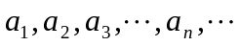，或简记为，其中是数列的第n项结合上述例子，帮助学生理解数列及项的定义. ②中，这是一个数列，它的首项是“1”，“”是这个数列的第“3”项，等等
下面我们再来看这些数列的每一项与这一项的序号是否有一定的对应关系？这一关系可否用一个公式表示？（引导学生进一步理解数列与项的定义，从而发现数列的通项公式）对于上面的数列②，第一项与这一项的序号有这样的对应关系：
项 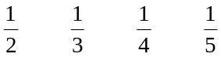
↓ ↓ ↓ ↓ ↓
序号 1 2 3 4 5
这个数的第一项与这一项的序号可用一个公式：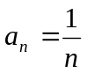来表示其对应关系
即：只要依次用1，2，3…代替公式中的n，就可以求出该数列相应的各项
结合上述其他例子，练习找其对应关系
如：数列①：=n+3(1≤n≤7)；数列③：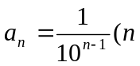≥1）；
数列⑤：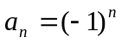n≥1）

4．数列的通项公式：如果数列的第n项与n之间的关系可以用一个公式来表示，那么这个公式就叫做这个数列的通项公式.
注意：⑴并不是所有数列都能写出其通项公式，如上述数列④；
⑵一个数列的通项公式有时是不唯一的，如数列：1，0，1，0，1，0，…它的通项公式可以是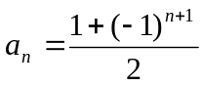，也可以是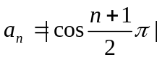.
也可以是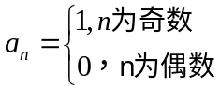
⑶数列通项公式的作用：①求数列中任意一项；②检验某数是否是该数列中的一项.

5、数列的函数性
从映射、函数的观点来看，数列也可以看作是一个定义域为正整数集N*（或它的有限子集{1，2，3，…，n}）的函数，当自变量从小到大依次取值时对应的一列函数值，数列的通项公式就是相应函数的解析式.
对于函数，我们可以根据其函数解析式画出其对应图象，看来，数列也可根据其通项公式画出其对应图象，下面同学们练习画数列①，②的图象，并总结其特点.
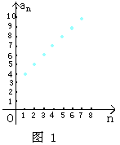
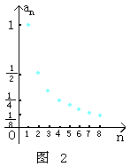
在画图时，为方便起见，直角坐标系两条坐标轴上的单位长度可以不同. 数列①、②的图象分别如图1，图2所示.

数列的图像都是一群孤立的点.

6、几个概念
有穷数列：项数有限的数列.例如，数列①是有穷数列.
无穷数列：项数无限的数列. 例如，数列②、③、④、⑤、⑥都是无穷数列.
递增数列：对于任何n∈N*，均有a_{n+1}＞a_{n}；
递减数列：对于任何n∈N*，均有a_{n+1}＜a_{n}；
摆动数列：例如:－1，1，－1，1，…；
常数数列：例如：6，6，6，6，…；
有界数列：存在正数M使|a_{n}|≤M，n∈N*；
无界数列：对于任何正数M，总有项a_{n}使得|a_{n}|＞M.

7、递推公式
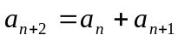，像这样给出数列的方法叫做递推法
比如：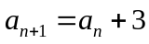，这个式子叫做递推公式（也叫递推关系式）
写出下列数列的前5项：
（1）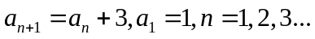
（2）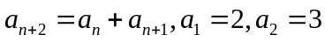
（3）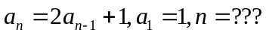，从多少开始？

8、数列的几种方法——列举法、通项公式、递推公式、图象法
三、知识运用：
【例1】根据下面数列的通项公式，解答下列各题：
（1）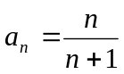 ，写出前5项
（2）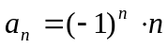，写出前5项
（3）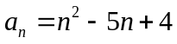的所有项中，有多少项是负数项？哪一项最小？
（4）在数列中，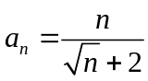，这是递增还是递减数列？
（5）已知a_{n}=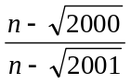，且数列{a_{n}}共有100项，则此数列中最大项为第____项，最小项为第_________项.

【例2】写出下面数列的一个通项公式，使它的前4项分别是下列各数：
（1）1，3，5，7……；
（2）2,4,6,8,10……;
（3）5,7,9,11,13……;
（4）-3，-1,1,3,5,7,9……；
（5）3,9,27,81……;
（6）2,8,26,80……；
（7）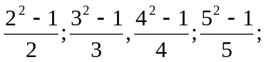
（8）-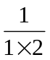，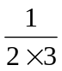，-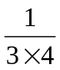，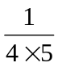.
（9）1，-1,1，-1,1，-1…….
（10）4,8,4,8,4,8……
（11）1, 3, 3, 5, 5, 7, 7, 9, 9, ……；
（12）10,100,1000，10000……
（13）9,99,999,9999……
（14）7,77,777,7777……
【例3】思考
（1）平面上条直线最多可以将平面分成个区域，写出递推关系式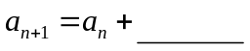,6条直线最多将平面分成多少个区域？
（2）
1 | 2 | 3 | 4 | 5 | 6 | 7 | 8 | 9 | 10
某人从格子外只能进入第一格，在格子中每次只能向前跳一格或者两格，设跳到第n格的方法为，写出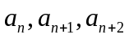的关系，并计算跳到第八格有多少种方法？

四、课堂练习：课本P31
五、学力发展：
1．根据下面数列的前几项的值，写出数列的一个通项公式：
（1）3，33，333，3333，……；
（2）, 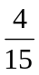, 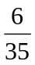, 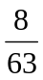, 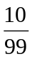, ……；
（3） 2,4,2,4,2,4,2,4……;
(4) 2,-4,2,-4,2,-4,2,-4……;
（5）3, 2, 5, 4, 7, 6,……；

六、小结 ：
1．本节课学习了以下内容：数列及有关定义，会根据通项公式求其任意一项，并会根据数列的前n项求一些简单数列的通项公式
2．本节主要介绍数列的概念、分类，以及给出数列的两种方法关于数列的概念，先给出了一个描述性定义，尔后又在此基础上，给出了一个在映射、函数观点下的定义，指出：“从映射、函数的观点看，数列可以看作是一个定义域为正整数集(或它的有限子集)的函数当自变量从小到大依次取值时对应的一列函数值”这样就可以将数列与函数联系起来，不仅可以加深对数列概念的理解，而且有助于运用函数的观点去研究数列关于给出数列的两种方法，其中数列的通项公式，教材已明确指出它就是相应函数的解析式点破了这一点，数列与函数的内在联系揭示得就更加清楚此外，正如并非每一函数均有解析表达式一样，也并非每一数列均有通项公式(有通项公式的数列只是少数)

